
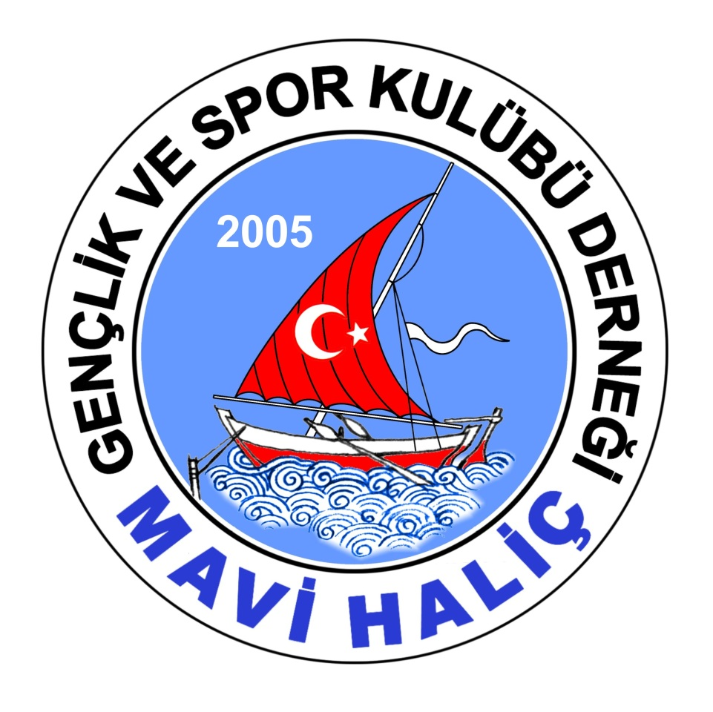
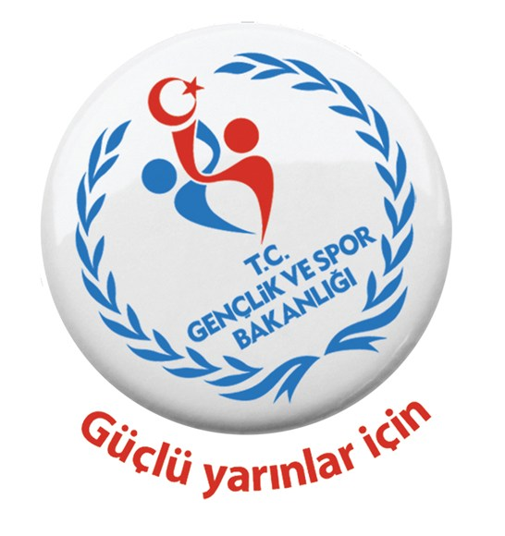

MAVİ HALİÇ GENÇLİK VE SPOR KULÜBÜ
4. MARMARA JUDO TURNUVASI’NDA
DERECEYE GİRENLER LİSTESİ

04.10.2015 tarihinde Yalova ilinde yapılan 4. Marmara Judo Turnuvası’nda genel klasmanda Kocaeli 1., İstanbul adına katılan Mavi Haliç takımı 2. Olmuştur. 12 takım, 270 sporcunun katıldığı turnuvada kulübümüz farklı branşlarda 3 tane kupa alarak başarılarına bir yenisini daha eklemiştir.

Süper Minik Erkekler;
Ayberk BOLAT; 50 kg; 1.’lik
Osman Efe ADIYAMAN; 38 kg; 2.’lik
Minik Bayanlar;
Nisa ÇAY; 32 kg; 1.’lik
Selma ODABAŞ; 44 kg; 2.’lik
Edanur DURAN; 52 kg; 2.’lik
Şenay ÇAĞLAYAN; 36 kg; 3.’lük
Neslihan KOÇ; 32 kg; 3.’lük
Minik Erkekler;
Tümer ÇAKAR; 46 kg; 1.’lik
Talha SARIKOÇ; +60 kg; 3.’lük
Yıldız Bayanlar;
Gamze ÇAĞLAYAN; 63 kg; 1.’lik
Beyza KILINÇ; +63 kg; 1.’lik
Kader ŞİMŞEK; 36 kg; 2.’lik
Betül BAŞLİ; 36 kg; 3.’lük
Adile ALP; 52 kg; 3.’lük
Yıldız Erkek;
Safa ÇELEBİ; 42 kg; 1.’lik
Abdullah SOLAKOĞLU; +73 kg; 1.’lik
Yunus ÇAKIREL; 60 kg; 2.’lik

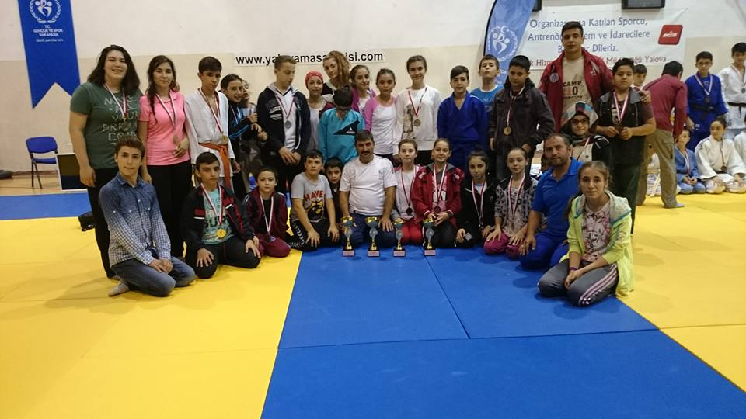

Necmettin ÜÇYILDIZ
Mavi Haliç Gençlik ve Spor Kulübü Derneği

